Presse-Information
2026-132

Schmitz Cargobull AG
Schmitz Cargobull überzeugt bei der Leserwahl des ETM Verlags
Auszeichnung mit dem ETM Award 2026 „Best of New Transportation“ in acht Kategorien
Juni 2026 – Schmitz Cargobull zählt zu den großen Gewinnern der diesjährigen Leserwahl des ETM Verlags und wurde gleich in acht Kategorien mit dem renommierten ETM Award „Best of New Transportation“ ausgezeichnet. Damit bestätigen die Leserinnen und Leser nicht nur die Leistungsfähigkeit einzelner Produkte, sondern insbesondere die Stärke der Marke Schmitz Cargobull als verlässlicher Partner im Transportalltag. Prämiert wurden Lösungen in den Kategorien Container-Chassis, Curtainsider, Kühl-Kofferauflieger, Leichtgewicht-Trailer, Wechselbrücken-Anhänger, Kühlgeräte, Telematik sowie in der Kategorie „Zukunft der Logistik“.
3.384 Leserinnen und Leser der Fachzeitschriften FERNFAHRER und trans aktuell sowie des Online-Portals eurotransport.de beteiligten sich an der Abstimmung und kürten die besten Nutzfahrzeuglösungen des Jahres. Maßgeblich dabei ist: Die Wahl richtet sich nicht allein auf Produkte, sondern ganz bewusst auch auf die dahinterstehende Marke. In acht Kategorien entschieden sich die Anwender für Schmitz Cargobull und unterstreichen damit das hohe Vertrauen in Marke, Qualität und Systemkompetenz des Unternehmens.
„Unsere Kunden haben Schmitz Cargobull in acht Kategorien auf den Spitzenplatz gewählt – das zeigt uns, dass unsere Lösungen in der Praxis überzeugen und die Anforderungen der Kunden treffen. Darüber freuen wir uns wirklich sehr, so ein Votum ist alles andere als selbstverständlich“, sagte Andreas Schmitz, Vorstandsvorsitzender der Schmitz Cargobull AG, bei der Preisverleihung am 11. Juni 2026 in Stuttgart. „Die Entscheidung für unsere Marke steht für Zuverlässigkeit, Innovation und partnerschaftliche Zusammenarbeit. Genau daran arbeiten unsere Teams jeden Tag – mit dem klaren Anspruch, für unsere Kunden Mehr.Wert zu schaffen. Wir bedanken uns ganz ausdrücklich bei unseren Kunden für ihr Vertrauen.“

2026-132
Die ausgezeichneten Lösungen spiegeln die breite Aufstellung von Schmitz Cargobull entlang der gesamten Transportkette wider. Im Segment der Container-Chassis überzeugen die Fahrzeuge durch ihre hohe Flexibilität und Wirtschaftlichkeit im intermodalen Einsatz. Die Sattelcurtainsider S.CS stehen für effiziente Transportprozesse im Stückgutverkehr, kombiniert mit hoher Aufbaustabilität und praxisgerechten Be- und Entladekonzepten. Im temperaturgeführten Transport setzen die Kühl-Kofferauflieger S.KO Maßstäbe durch ihre zuverlässige Isolierleistung, Energieeffizienz und intelligente Steuerung. Der Leichtbau-Trailer BERGERecotrail ermöglicht durch sein optimiertes Eigengewicht eine höhere Nutzlast bei gleichzeitig reduziertem Kraftstoffverbrauch und trägt so zur Effizienzsteigerung im Fuhrpark bei. Auch im Bereich der Wechselbrücken-Anhänger und -Systeme bietet Schmitz Cargobull wirtschaftliche und flexible Lösungen für den kombinierten Verkehr.
Darüber hinaus bestätigt die Leserwahl die Systemkompetenz des Unternehmens. Mit der TrailerConnect® Telematiklösung ermöglicht Schmitz Cargobull eine lückenlose Transparenz entlang der Lieferkette und unterstützt Kunden bei der Digitalisierung ihrer Transportprozesse. Die hauseigenen Transportkältemaschinen S.CU stehen für effiziente, emissionsarme Kühlung und sind optimal auf die Kühlfahrzeuge abgestimmt. Das Zusammenspiel aus Fahrzeug, Kältemaschine und digitaler Vernetzung unterstreicht den ganzheitlichen Ansatz der Marke Schmitz Cargobull als integrierter Systemanbieter.
In der Kategorie „Zukunft der Logistik“ wurde zudem das EcoDuo-Konzept von Schmitz Cargobull ausgezeichnet. Mit diesem innovativen Ansatz setzt sich das Unternehmen für die europaweite Einführung eines besonders effizienten Transportkonzepts ein. Die Kombination aus zwei Standard-Sattelaufliegern, verbunden über einen Dolly und gezogen von nur einer Zugmaschine, ermöglicht eine Reduzierung des CO₂-Ausstoßes. Das Konzept hat seine Praxistauglichkeit bereits unter Beweis gestellt: Im deutschen Pilotprojekt wird der EcoDuo erfolgreich im Vor- und Nachlauf des kombinierten Verkehrs eingesetzt, während er auch international, etwa in Spanien, bereits im Regelverkehr unterwegs ist.
Der ETM Award gilt als wichtiger Indikator und Benchmark in der Nutzfahrzeugbranche. Seit 1997 führt der ETM Verlag die Leserwahl durch. Seit 2024 wird der Award unter der Leitidee „Best of New Transportation“ in den Kategorien „Fahrzeuge und Trailer“, „Zulieferer und Dienstleister“ sowie „Konzepte“ vergeben. Zur Wahl standen in diesem Jahr ausgewählte Teilnehmer in 42 Kategorien. Die Leser konnten aus zahlreichen Unternehmen der Nutzfahrzeugbranche wählen – von Lkw und Transportern bis hin zu innovativen Produkten, Lösungen und Konzepten.

2026-132

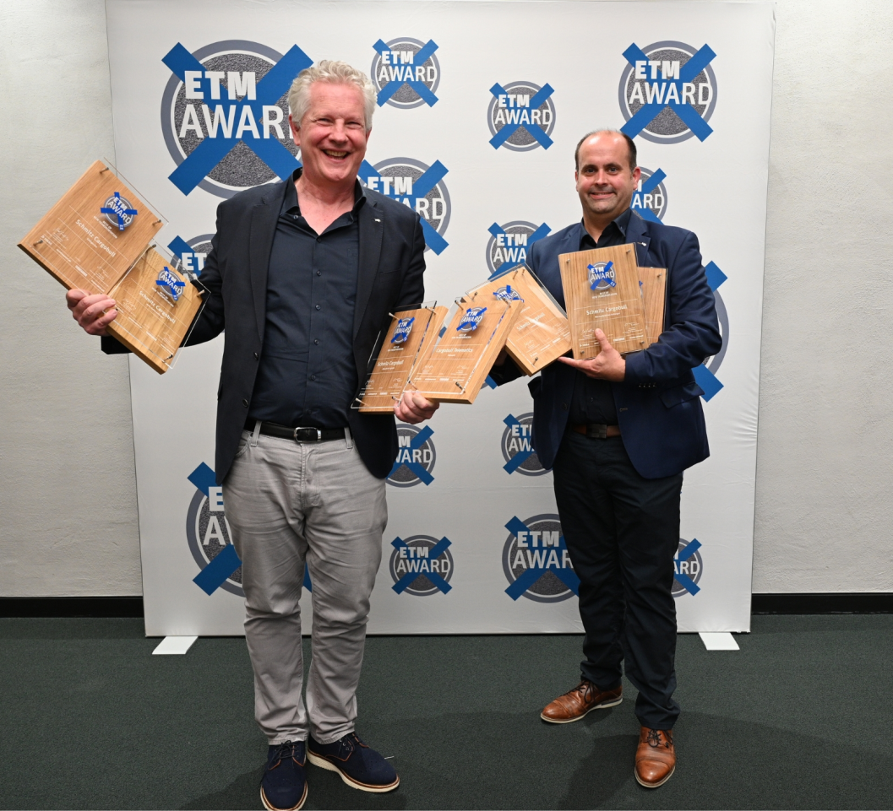

Bildunterschrift: v. l Andreas Schmitz (CEO, Schmitz Cargobull) und Tim Warmeling (Head of Product Line General Cargo, Schmitz Cargobull)

Über Schmitz Cargobull
Schmitz Cargobull ist führender Hersteller von Sattelaufliegern für temperaturgeführte Fracht, General Cargo und Schüttgüter in Europa und Vorreiter bei digitalen Lösungen für Trailer Services und verbesserte Konnektivität. Für den temperaturgeführten Güterverkehr stellt das Unternehmen zudem Transportkältemaschinen für Sattelkühlkoffer her. Mit einem ganzheitlichen Angebot von Finanzierung, Ersatzteilversorgung, Service-Verträgen, Telematiklösungen bis zum Gebrauchtfahrzeughandel unterstützt Schmitz Cargobull seine Kunden bei der Optimierung der Gesamtbetriebskosten (TCO) sowie der digitalen Transformation.
Schmitz Cargobull wurde 1892 im Münsterland (Deutschland) gegründet. Das familiengeführte Unternehmen produziert pro Jahr mit über 6.000 Mitarbeitern rund 50.000 Fahrzeuge und erwirtschaftete im Geschäftsjahr 2024/25 einen Umsatz von rund 2,16 Mrd. Euro. Das internationale Produktions-Netzwerk umfasst Werke in Deutschland, Litauen, Spanien, England, Rumänien und der Türkei.

Das Schmitz Cargobull Presse-Team:
Anna Stuhlmeier +49 2558 81-1340 I anna.stuhlmeier@cargobull.com
Andrea Beckonert +49 2558 81-1321 I andrea.beckonert@cargobull.com
Silke Hesener +49 2558 81-1501 I silke.hesener@cargobull.com

